Порядок регистрации новой копии Beauty Expert

- Заполните форму регистрации на сайте.
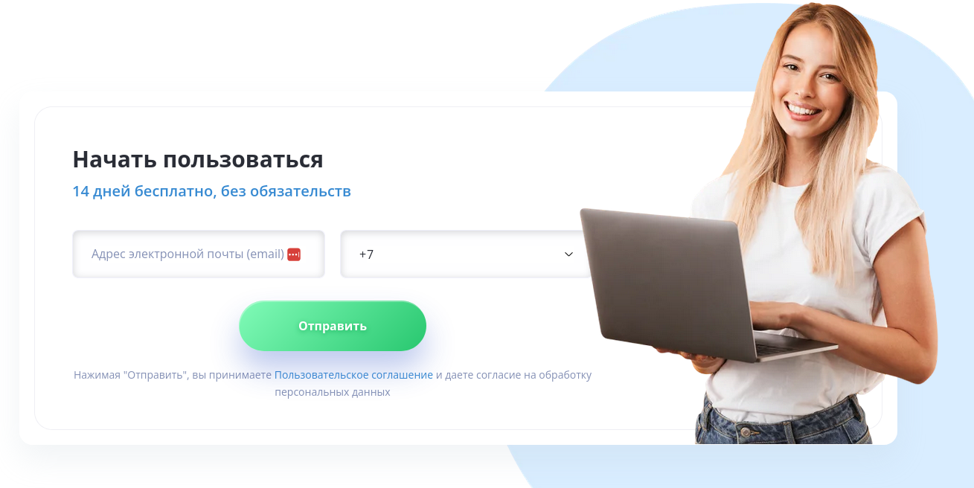
Укажите Ваш Email и телефон.
- На указанный Email придет письмо с ссылкой на вашу копию программу
- Перейдите по ссылке, укажите информацию по названию салона, нажмите сохранить
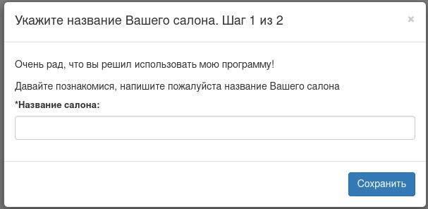
- На втором шаге заполните информацию по основному пользователю, который будет работать в программе
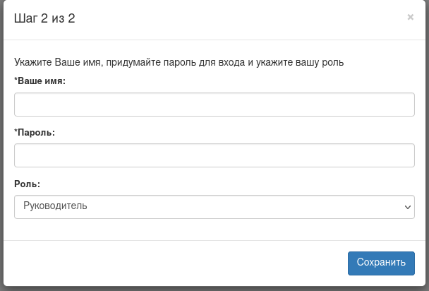
Регистрация завершена

